第五章 抛体运动 单元检测
一、选择题（1-8题为单选，9-12题为多选，满分48分）
1.关于曲线运动，下列说法正确的是( )
A．曲线运动可能不是变速运动
B．曲线运动不可能是匀变速运动
C．做曲线运动的物体速度大小可能不变
D．做曲线运动的物体可能没有加速度
【答案】C
【解析】既然是曲线运动，它的速度的方向必定是改变的，所以曲线运动一定是变速运动，故A错误；在恒力作用下，物体做匀变速曲线运动，故B错误；做曲线运动的物体，速度大小可能不变，故C正确；做曲线运动的物体一定具有加速度，因为合外力不为零，故D错误．
2．如图所示，在斜面顶端的A点以速度v平抛一小球，经t₁时间落到斜面上B点处，若在A点将此小球以速度0.5 v水平抛出，经t₂落到斜面上的C点处，以下判断正确的是( )
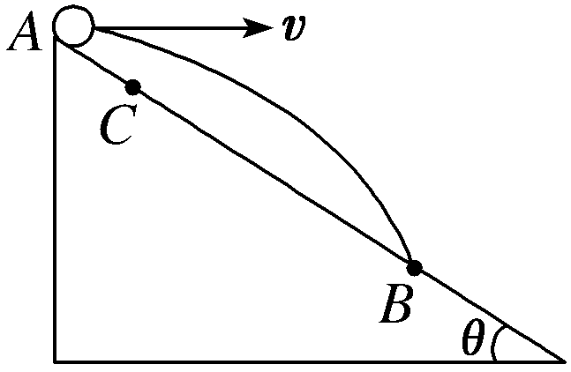
A．t₁∶t₂＝4∶1 B．AB∶AC＝4∶1
C．AB∶AC＝2∶1 D．t₁∶t₂＝$\sqrt{2}$∶1
解析：选B 平抛运动竖直方向上的位移和水平方向上的位移的比值tan θ＝$\frac{y}{x}$＝$\frac{\frac{1}{2}gt2}{v0t}$＝$\frac{gt}{2v0}$，则t＝$\frac{2v0tan θ}{g}$。知运动的时间与初速度成正比，所以t₁∶t₂＝2∶1；竖直方向上下落的高度h＝$\frac{1}{2}$gt²，知竖直方向上的位移之比为4∶1；斜面上的距离s＝$\frac{h}{sin θ}$，知AB∶AC＝4∶1，故B正确，A、C、D错误。
3.质点沿如图所示的轨迹从A点运动到B点，已知其速度逐渐减小，图中能正确表示质点在C点处受力的是( )
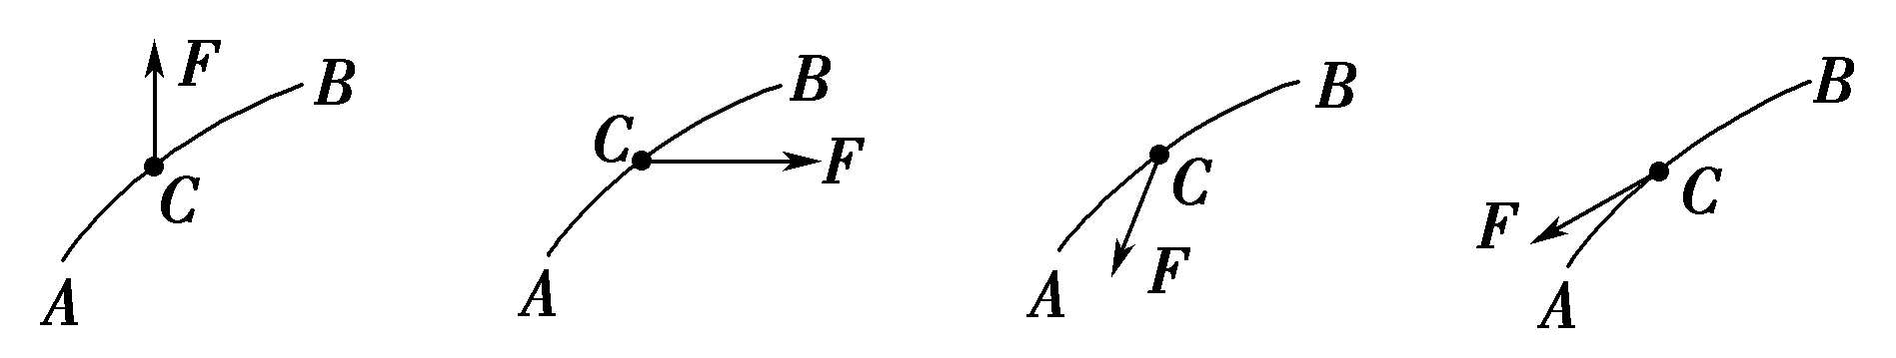
A B C D
【答案】C
【答案】根据曲线运动中合力F应指向轨迹的“凹侧”，可排除A、D项；在B项中，F的方向与v的方向成锐角，质点从A到B加速，故B错；在C项中，F的方向与v的方向成钝角，质点从A到B减速，故C正确．
4.距地面高5 m的水平直轨道上A、B两点相距2 m，在B点用细线悬挂一小球，离地高度为h，如图所示。小车始终以4 m/s的速度沿轨道匀速运动，经过A点时将随车携带的小球由轨道高度自由卸下，小车运动至B点时细线被轧断，最后两球同时落地。不计空气阻力，取重力加速度的大小g＝10 m/s²。可求得h等于( )
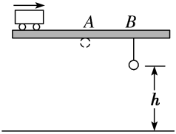
A．1.25 m B．2.25 m
C．3.75 m D．4.75 m
解析：选A 从小车上卸下的小球做平抛运动，由H＝$\frac{1}{2}$gt₁²，得t₁＝1 s。设小车由A运动到B的时间为t₂，则x_{AB}＝vt₂，t₂＝0.5 s。所以B点处的小球下落的时间Δt＝t₁－t₂＝0.5 s，则B球下落的高度h＝$\frac{1}{2}$g(Δt)²＝1.25 m，选项A正确。
5.一轮船以一定的速度垂直河流向对岸行驶，当河水匀速流动时，轮船所通过的路程、过河所用的时间与水流速度的关系正确的是( )
A．水速越大，路程越长，时间越长
B．水速越大，路程越短，时间越短
C．水速越大，路程和时间都不变
D．水速越大，路程越长，时间不变
解析：选D 轮船渡河的运动是两个分运动的合成：假设河水不流动，轮船在静止的河水中垂直对岸行驶；假设船不运行，而河水流动，则船随河水一起向下漂动。这两个分运动具有独立性，因而河水流速增大不影响船到达对岸的时间，但在相同的时间里，船沿水流方向移动的位移要增大，因而选项D正确。
6.已知河水的流速为v₁，小船在静水中的速度为v₂，且v₂＞v₁，图中用小箭头表示小船及船头的指向，则能正确反映小船在最短时间内渡河、最短位移渡河的情景图依次是( )
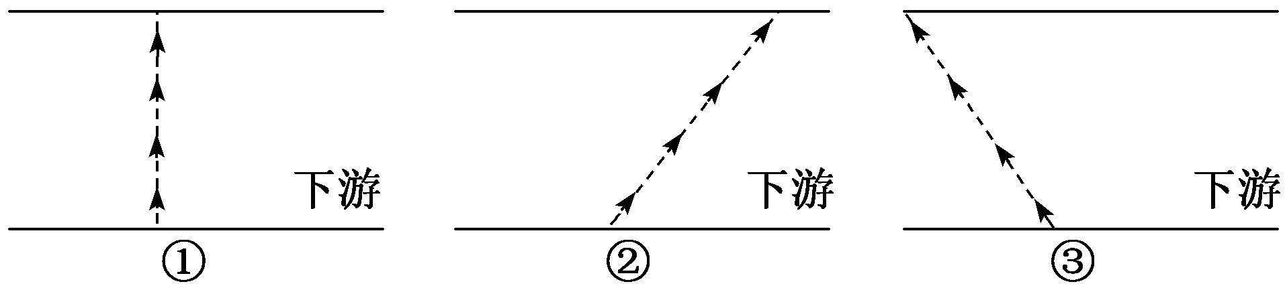
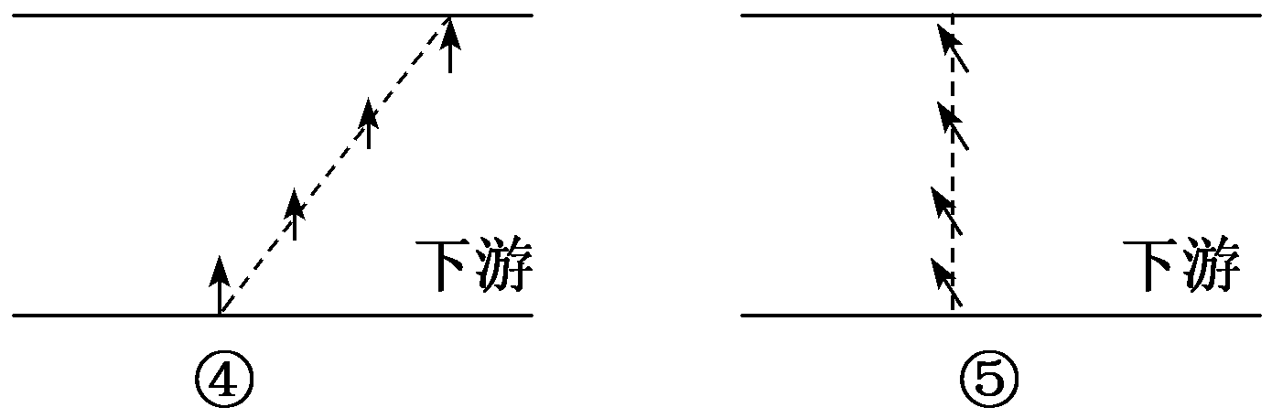
A．①② B．①⑤
C．④⑤ D．②③
解析：选C 小船渡河类问题，若要小船在最短时间内渡河，则船头垂直河岸，且位移偏向下游，④对；已知v₂＞v₁，小船速度与水流速度的合速度垂直河岸时，小船以最短位移渡河，此时船头指向上游，⑤对，故C正确。速度等于人沿绳方向的分速度，所以船的速度为v₁＝vcos α，C选项正确。
7.如图所示，在距河面高度h＝20 m的岸上有人用长绳拴住一条小船，开始时绳与水面的夹角为30°。人以恒定的速率v＝3 m/s拉绳，使小船靠岸，sin 53°＝0.8，cos 53°＝0.6，那么( )
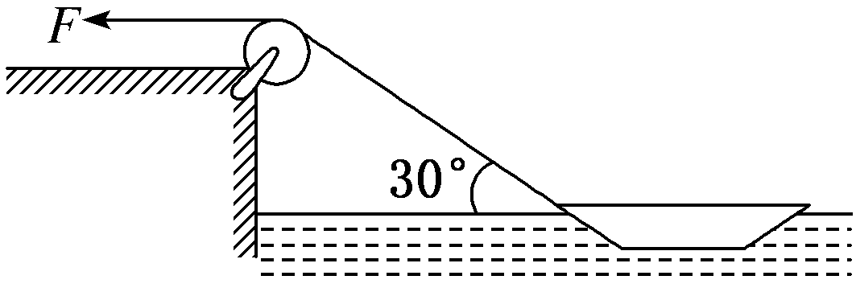
A．5 s时绳与水面的夹角为60°
B．5 s时小船前进了15 m
C．5 s时小船的速率为4 m/s
D．5 s时小船到岸边的距离为15 m
解析：选D 设开始时小船距岸边为L，则L＝$\frac{h}{tan 30°}$＝20$\sqrt{3}$ m,5 s时人拉绳端移动位移为x＝vt＝3×5 m＝15 m，设5 s时小船前进了x′，绳与水面的夹角为θ，由几何关系得sin θ＝$\frac{h}{2h－x}$＝0.8，解得θ＝53°，A错误；由tan θ＝$\frac{h}{L－x′}$，解得x′≈19.64 m，B错误；由v_{船}cos θ＝v可得5 s时小船的速率为v_{船}＝5 m/s，C错误；5 s时小船到岸边的距离为L－x′＝$\frac{h}{tan θ}$＝15 m，D正确。
8.如图为一物体做平抛运动的图像，物体从O点抛出，x₀、y₀分别为其水平和竖直位移。在物体运动过程中的任一点P(x₀，y₀)，物体速度v的反向延长线交x轴于A点(A点未画出)。则OA的长度为( )
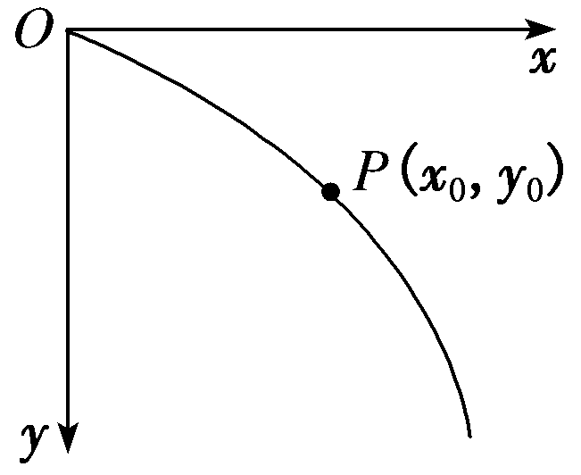
A．x₀ B．0.5x₀
C．0.3x₀ D．不能确定
解析：选B 由题意作图，如图所示，
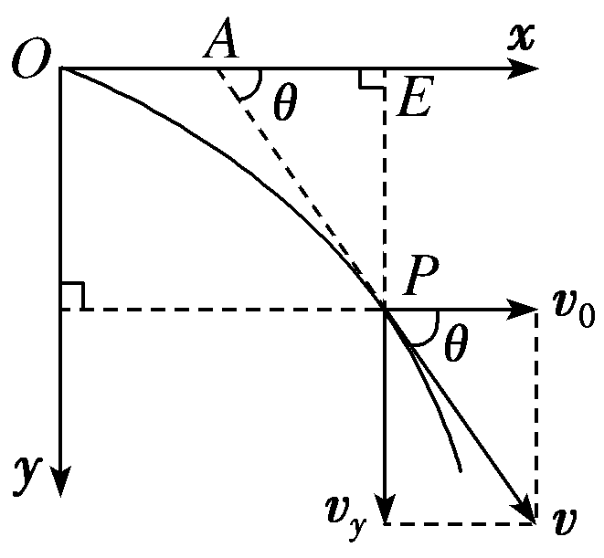
设v与水平方向的夹角为θ，由几何关系得tan θ＝$\frac{vy}{v0}$①
由平抛运动规律得水平方向有
x₀＝v₀t②
竖直方向有y₀＝$\frac{1}{2}$v_{y}t③
由①②③得tan θ＝$\frac{2y0}{x0}$
在△AEP中，由几何关系得
$\overline{AE}$＝$\frac{y0}{tan θ}$＝$\frac{x0}{2}$
所以$\overline{OA}$＝x₀－$\frac{x0}{2}$＝0.5x₀。故选项B正确。
9.如图所示，用细线悬吊于O点的小球在竖直平面内来回摆动，若摆线突然从悬点脱落，则小球以后的运动可能是( )
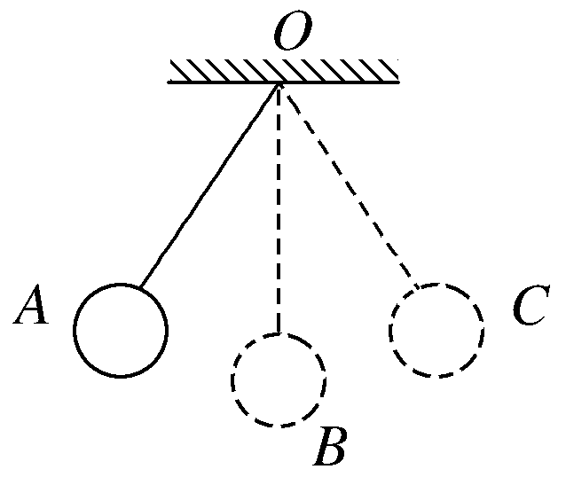
A．自由落体运动
B．平抛运动
C．斜上抛运动
D．匀减速直线运动
解析：选ABC 当小球运动到最高点A或C时，速度为零，若此时摆线突然从悬点脱落，则小球将做自由落体运动，选项A正确；当小球运动到最低点B时，速度方向水平，若此时摆线突然从悬点脱落，则小球将做平抛运动，选项B正确；小球从B→A或从B→C运动的过程中，速度方向斜向上，若此时摆线突然从悬点脱落，则小球将做斜上抛运动，选项C正确；不可能出现小球做匀减速直线运动的情况，选项D错误。
10.以相同的初速率、不同的抛射角同时抛出三个小球A、B、C，A、B、C三球的抛射角分别为θ_{A}、θ_{B}、θ_{C}，它们在空中的运动轨迹如图所示。下列说法中正确的是( )
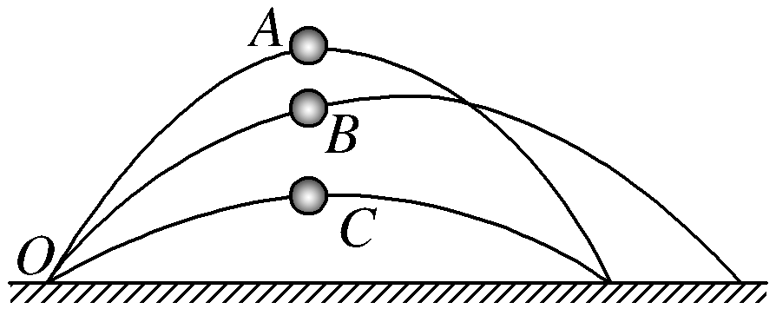
A．A、B、C三球在运动过程中，加速度都相同
B．B球的射程最远，所以最迟落地
C．A球的射高最大，所以最迟落地
D．A、C两球的射程相等，则两球的抛射角互为余角，即θ_{A}＋θ_{C}＝$\frac{π}{2}$
解析：选ACD A、B、C三球在运动过程中，只受到重力作用，故具有相同的加速度g，A正确；斜上抛运动可以分成上升和下落两个过程，下落过程就是平抛运动，根据做平抛运动的物体在空中运动的时间只由抛出点的高度决定可知，A球从抛物线顶点落至地面所需的时间最长，再由对称性可知，斜上抛物体上升和下落时间是相等的，所以A球最迟落地，B错误，C正确；由于A、C两球的射程相等，根据射程x＝v₀cos θ·$\frac{2v0sin θ}{g}$＝$\frac{v02sin 2θ}{g}$可知，sin 2θ_{A}＝sin 2θ_{C}，在θ_{A}≠θ_{C}且两角都为锐角的情况下，必有θ_{A}＋θ_{C}＝$\frac{π}{2}$，才能使等式成立，故D正确。
11.如图所示，从水平地面上A、B两点同时抛出两个物体，初速度分别为v₁和v₂，与水平方向的夹角分别为30°和60°。某时刻两物体恰好在AB连线上一点O(图中未画出)的正上方相遇，且此时两物体的速度均沿水平方向(不计空气阻力)。则( )
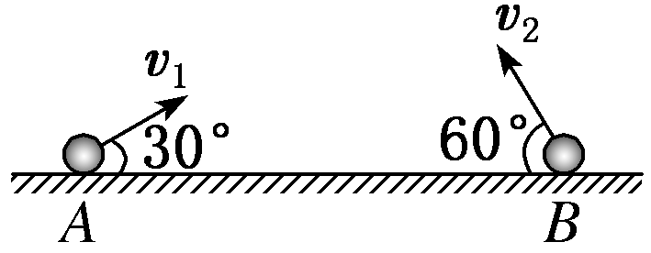
A．v₁＞v₂ B．v₁＝v₂
C．OA＞OB D．OA＜OB
解析：选AC 两球同时抛出后在O点正上方相遇，且此时两物体速度沿水平方向，说明两物体同时到达最高点，由v₁sin 30°＝v₂sin 60°＝gt，可知v₁＞v₂，由OA＝v₁cos 30°·t，OB＝v₂cos 60°·t，且v₁cos 30°＞v₂cos 60°可知，OA＞OB，选项A、C正确，B、D错误。
12.若河水的流速大小与水到河岸的距离有关，河中心水的流速最大，河岸边缘处水的流速最小。现假设河的宽度为120 m，河中心水的流速大小为4 m/s，船在静水中的速度大小为3 m/s。要使船以最短时间渡河，则( )
A．船渡河的最短时间是24 s
B．在行驶过程中，船头始终与河岸垂直
C．船在河水中航行的轨迹是一条直线
D．船在河水中的最大速度为5 m/s
解析：选BD 当船头的指向(即船相对于静水的航行方向)始终垂直于河岸时，渡河时间最短，且tmin＝$\frac{120}{3}$ s＝40 s，A错误，B正确；因河水的流速随距岸边距离的变化而变化，则小船的实际航速、航向都在变化，航向变化引起船的运动轨迹不在一条直线上，C错误；船在静水中的速度一定，则水流速度最大时，船速最大，由运动的合成可知船在河水中的最大速度为5 m/s,D正确。
二 非选择题（共52分）
13.（6分）(1)在做“探究平抛运动的特点”的实验时，让小球多次沿同一轨道运动，通过描点法画出小球做平抛运动的轨迹，为了能较准确地描绘运动轨迹，下面列出了一些操作要求，将你认为正确的选项前面的字母填在横线上________。
A．通过调节使斜槽的末端保持水平
B．每次释放小球的位置必须不同
C．每次必须由静止释放小球
D．记录小球位置用的挡板每次必须严格地等距离下降
E．小球运动时不应与木板上的白纸(或方格纸)相接触
F．将小球的位置记录在纸上后，取下纸，用直尺将点连成折线
(2)在“探究平抛运动的特点”的实验中，让小球多次从斜槽上滚下，在白纸上依次记下小球的位置，同学甲和同学乙得到的记录纸分别如图1、2所示，从图中明显看出甲的实验错误是
________________________________________________________________________，
乙的实验错误是_________________________________________________。
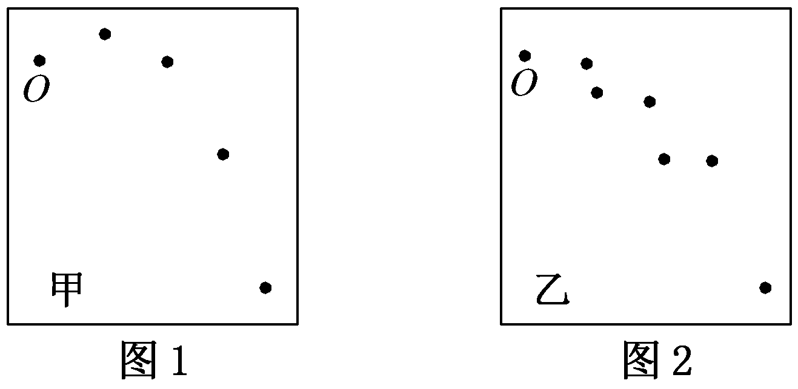
解析：(1)通过调节使斜槽的末端保持水平，可以确保初速度水平，每次释放小球的位置必须相同且由静止释放，这样才能保证初速度相同，记录距离大致均匀，便于描轨迹即可，小球运动时不与木板上的白纸相接触，防止影响运动轨迹，最后应将点用平滑的曲线相连，故选A、C、E。(2)用平滑曲线描绘出小球的运动轨迹，不难看出题图1中小球的初速度明显不沿水平方向，故可推知斜槽末端不水平。题图2中描绘的点零乱，难以形成一条平滑曲线，可推知初速度不是每次都相同，即静止释放小球的位置不同。
答案：(1)ACE (2)斜槽末端不水平 每次静止释放小球的位置不同
14.（6分）该同学采用频闪照相机拍摄到如图所示的小球做平抛运动的照片，图中背景方格的边长为L＝5 cm，A、B、C是摄下的三个小球位置，如果取g＝10 m/s²，那么：
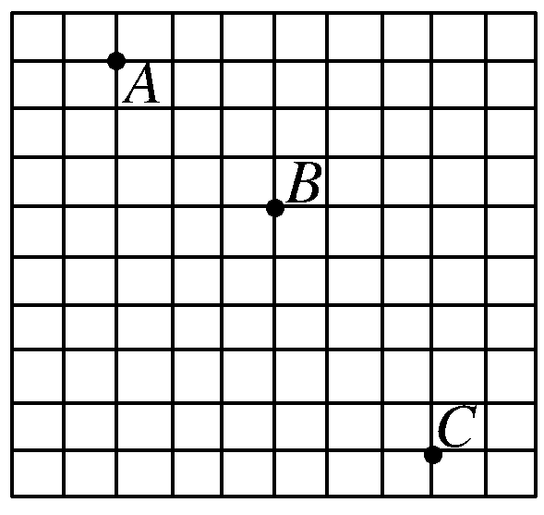
(1)照相机拍摄时每________s曝光一次；
(2)小球做平抛运动的初速度的大小为________m/s。
解析：(1)由Δy＝gT²，Δy＝2L＝0.1 m
可得T＝0.1 s。
(2)由Δx＝v0T，Δx＝3L＝0.15 m
可得v0＝1.5 m/s。
答案：(1)0.1 (2)1.5
15.（10分）如图所示，一辆汽车以1.6 m/s的速度在水平地面上匀速行驶，汽车后壁货架上放有一小球(可视为质点)，后壁货架距车厢底板的高度为1.8 m，由于前方事故，突然急刹车，汽车轮胎抱死，小球从架上落下。已知该汽车刹车后做加速度大小为4 m/s²的匀减速直线运动，忽略小球与架子间的摩擦及空气阻力，g取10 m/s²。求小球在车厢底板上的落点距车后壁的距离。
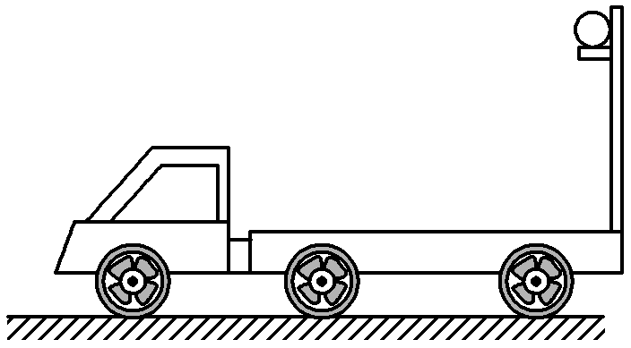
解析：汽车刹车后，小球做平抛运动，由h＝$\frac{1}{2}$gt²得t＝$\sqrt{\frac{2h}{g}}$＝0.6 s，小球的水平位移为s₂＝vt＝0.96 m
汽车做匀减速直线运动，设刹车时间为t′，则t′＝$\frac{v}{a}$＝0.4 s＜0.6 s，则汽车的位移为s₁＝$\frac{v2}{2a}$＝0.32 m
故Δs＝s₂－s₁＝0.64 m。
答案：0.64 m
16.（10分）一座炮台置于距地面60 m高的山崖边，以与水平线成45°角的方向斜向上发射一颗炮弹，炮弹离开炮口时的速度为120 m/s。(忽略空气阻力，取g＝10 m/s²)求：
(1)炮弹所达到的最大高度；
(2)炮弹落到地面的时间；
(3)炮弹从抛出点到落地点的水平距离。
解析：将炮弹的运动分解为水平方向的匀速直线运动和竖直方向的竖直上抛运动。
(1)炮弹离开炮口时竖直分速度v_{y}＝v₀sin 45°＝120×$\frac{\sqrt{2}}{2}$ m/s＝60$\sqrt{2}$ m/s，
上升的高度h₁＝$\frac{vy2}{2g}$＝360 m。
则炮弹到达的最大高度为
H＝360 m＋60 m＝420 m。
(2)炮弹上升的时间t₁＝$\frac{vy}{g}$＝$\frac{60\sqrt{2}}{10}$ s＝6$\sqrt{2}$ s，
根据H＝$\frac{1}{2}$gt²得下降时间
t₂＝$\sqrt{\frac{2H}{g}}$＝2$\sqrt{21}$ s，
则炮弹落到地面的时间t＝t₁＋t₂≈17.7 s。
(3)炮弹从抛出点到落地点的水平距离
x_{max}＝v₀tcos 45°≈1 502 m。
答案：(1)420 m (2)17.7 s (3)1 502 m
17.（12分）如图所示是某同学做实验时得到的小球的运动轨迹，a、b、c三点的位置在运动轨迹上已经标出，求：
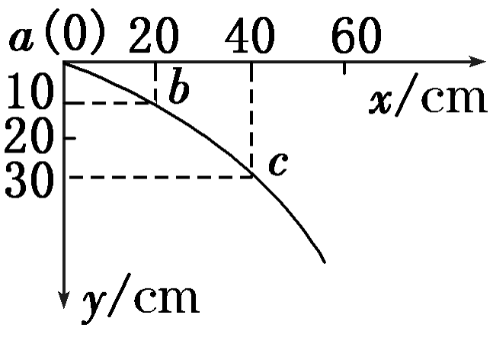
(1)小球平抛的初速度；
(2)小球开始做平抛运动的位置坐标(g＝10 m/s²)。
解析：(1)设ab、bc的时间间隔为T，由平抛运动的规律得v₀T＝0.2 m
gT²＝0.2 m－0.1 m
联立上式解得v₀＝2 m/s，T＝0.1 s。
(2)小球在b点时竖直分速度
v_{by}＝$\frac{yac}{2T}$＝1.5 m/s
故小球从抛出到b点的时间t_{b}＝$\frac{vby}{g}$＝0.15 s
小球从抛出到a点的时间
t_{a}＝t_{b}－T＝(0.15－0.1) s＝0.05 s
小球从抛出到a点在水平方向和竖直方向的位移
x_{a}＝v₀t_{a}＝10 cm
y_{a}＝$\frac{1}{2}$gt_{a}²＝1.25 cm
故小球开始做平抛运动的位置坐标(－10 cm，－1.25 cm)。
答案：(1)2 m/s (2)(－10 cm，－1.25 cm)

